**УВАЖАЕМЫЕ РОДИТЕЛИ!**

**Безопасность жизни детей на водоемах во многих случаях зависит ТОЛЬКО ОТ ВАС!**

**ОСНОВНЫЕ ПРАВИЛА БЕЗОПАСНОГО ПОВЕДЕНИЯ НА ВОДЕ.**

Водоемы являются опасными в любое время года. Летом они опасны при купании и пользовании плавательными средствами. Опасность чаще всего представляют сильное течение (в том числе подводное), глубокие омуты и подводные холодные ключи. Летом на водоемах следует соблюдать определенные правила безопасного поведения.

Во-первых, следует избегать купания в незнакомых местах, специально не оборудованных для этой цели.

Во-вторых, при купании запрещается:

* **заплывать за границы зоны купания;**
* **подплывать к движущимся судам, лодкам, катерам, катамаранам, гидроциклам;**
* **нырять и долго находиться под водой;**
* **прыгать в воду в незнакомых местах, с причалов и др. сооружений, не приспособленных для этих целей;**
* **долго находиться в холодной воде;**
* **купаться на голодный желудок;**
* **проводить в воде игры, связанные с нырянием и захватом друг друга;**
* **плавать на досках, лежаках, бревнах, надувных матрасах и камерах (за пределы нормы заплыва);**
* **подавать крики ложной тревоги;**
* **приводить с собой собак и др. животных.**

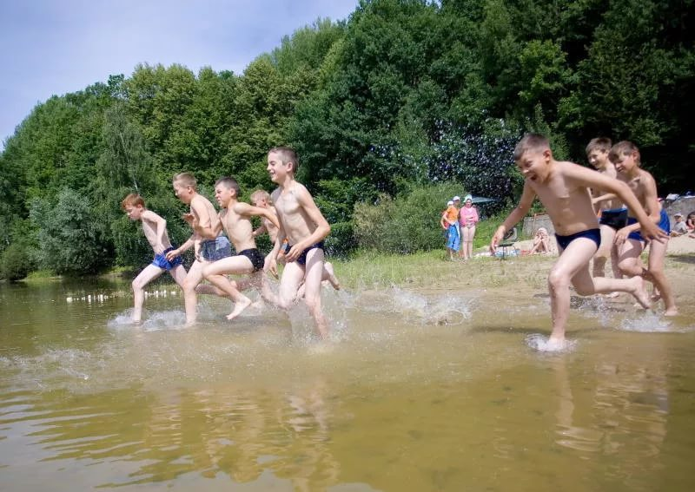

Необходимо уметь не только плавать, но и отдыхать на воде. 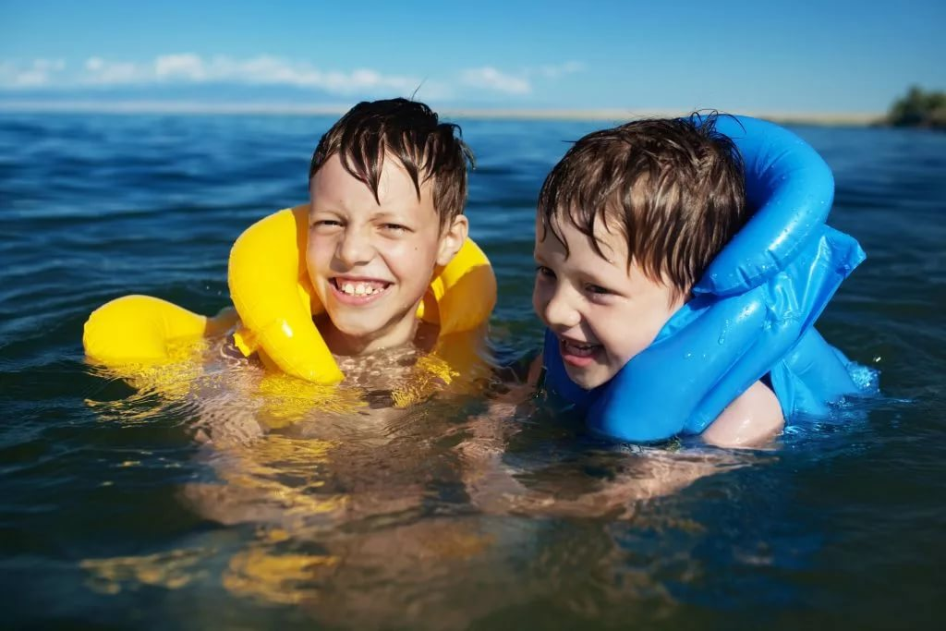

**Наиболее известные способы отдыха:**

Лечь на воду спиной, расправив руки и ноги, расслабиться и помогая себе удержаться в таком положении, сделать вдох, а затем после паузы - медленный выдох. Если во время купания свело ногу, надо позвать на помощь, затем погрузиться с головой в воду, сильно потянуть ногу на себя за большой палец, а затем распрямить ее .Если не имеешь навыка в плавание, не следует заплывать за границы зоны купания, это опасно для жизни. Не умеющим плавать купаться только в специально оборудованных местах глубиной не более 1-2 метра!

**КАТЕГОРИЧЕСКИ ЗАПРЕЩАЕТСЯ!!!!!**

**купание на водных объектах, оборудованных предупреждающими аншлагами «КУПАНИЕ ЗАПРЕЩЕНО!»**

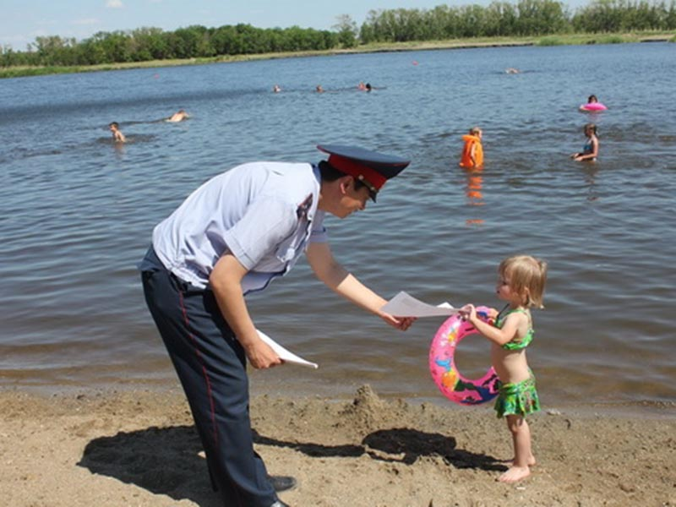

Помните! Только неукоснительное соблюдение мер безопасного поведения на воде может предупредить беду.

С УВАЖЕНИЕМ СПЕЦИАЛИСТЫ ОТДЕЛЕНИЯ ПСИХОЛОГО- ПЕДАГОГИЧЕСКОЙ ПОМОЩИ СЕМЬЕ И ДЕТЯМ.